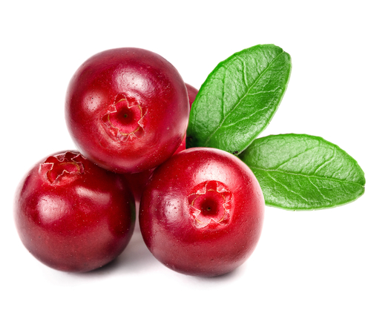
Все о пользе клюквы

Маркарян Л.В., старший воспитатель
(по Интернет материалам)

Пожалуй, каждый из нас знает наверняка, что клюква- это очень полезная ягода, которую собирают как ранней, так и поздней осенью.
Клюква содержит витамины РР, В, С, а также калий, магний, железо, кальций, фосфор, серебро, марганец и йод; органические кислоты: лимонную, хинную, бензойную, урсоловую, а также пектиновые вещества, флавоноиды, эфирное масло, дубильные вещества.
Целебные свойства клюквы:

Благодаря содержанию большого количества витамина «С», клюква, прежде всего, используется при простудах, ослабленном иммунитете, в межсезонье. Она не только помогает бороться с различными простудными инфекциями, но и служит отличным жаропонижающим средством. Кроме того, клюква выводит из организма токсины, которые накапливаются в период болезни.
Благодаря содержанию урсоловой кислоты, клюква предупреждает появление камней в почках.
Препятствует появлению кариеса и воспалению десен.
Клюква снижает уровень холестерина в крови и борется с гипертонией. Именно поэтому ее рекомендуется принимать в пищу людям, у которых имеются проблемы с сосудами и сердцем.
Клюква благотворно влияет на нервную систему, а также на состояние наших ногтей и волос.
Она является отличным мочегонным средством, не вымывающим однако калий из организма. А калий, как известно, отвечает за крепость наших сосудов.
Клюква используется при цистите, а также при расстройстве желудка и кишечника.
Маски и компрессы из клюквы рекомендуются при лечении гнойников и прыщей, поскольку клюква обладает антибактериальными свойствами.
Считается, что клюквенный морс снимает усталость, повышает активность мозга, увеличивает работоспособность человека.
Клюква способствует нормализации гормонального фона.
Данную ягоду назначают для улучшения аппетита, поскольку она способствует нормальному усвоению пищи, помогает в лечении гастритов с пониженной кислотностью.
Считается, что регулярное употребление клюквы препятствует появлению раковых заболеваний.


